Politechnika Koszalińska
Wydział Elektroniki I Informatyki
Informatyka III rok, semestr VI
Projektowanie interfejsów

Łukasz Mrzygłód U-14808

Spis treści:
- Temat
- Technologia
- Zrzuty ekranowe interfejsów
- Graf nawigacji interfejsów

- Temat.
Tematem mojej pracy było stworzenie interfejsu dla aplikacji „Organizer”. Miała to być aplikacja mobilna która będzie spełniała 3 podstawowe funkcjonalności:
- dodawanie danych
- wyszukiwanie danych
- prezentacja danych

- Technologia
Ponieważ aplikacja z założenia miała być przeznaczona na urządzenia mobilne, zdecydowałem się na pisanie jej w języku Java 7, na telefony z systemem Android minimum 4.4 „KitKat”, ale docelowym systemem jest Android 9 „Pie”. Podczas projektowania interfejsu starałem się ograniczyć ilość wyświetlanych rzeczy do minimum aby użytkownik nie został przytłoczony ilością pokazywanych mu rzeczy. W tym celu wykorzystałem domyślny szablon nawigacyjny który pozwala na proste dla użytkownika przemieszczanie się po aplikacji oraz zapewnia estetyczny wygląd bez konieczności dodawanie przycisków do przechodzenia między aktywnościami. Jednak zastosowanie takiego rozwiązania wymagało ode mnie zastosowania fragmentów widoki, a nie aktywności z których każda ma własny wygląd. Aplikacja pracuje w jednej głównej aktywności podczas gdy kontroler nawigacyjny jest odpowiedzialny za wyświetlenie odpowiedniego wyglądu aplikacji.
- Zrzuty ekranowe interfejsów
Ekranem startowym jest lista rzeczy do zrobienia na aktualny dzień. Kolorem białym są oznaczane aktywności z niskim priorytetem, żółtym ze średnim, a czerwonym zadania o wysokim priorytecie. Dodatkowo cały czas podczas działania aplikacji jest widocznym Pasek nawigacyjny mówiący gdzie aktualnie się znajdujemy, oraz mający dostępną wyszukiwarkę zadań dodanych do bazy. Jest także dodany przycisk służący do szybkiego przejścia do dodawania wydarzenia na aktualny dzień.

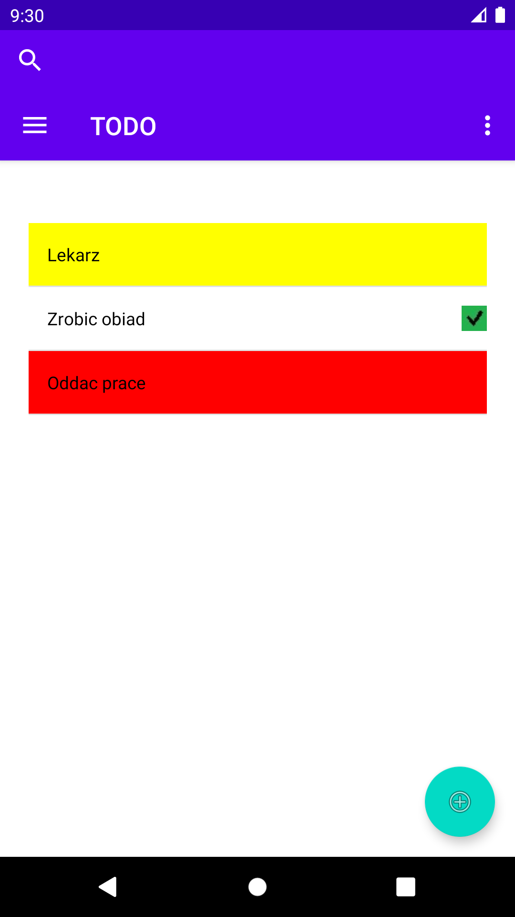
Możemy z tego miejsca łatwo przejść do jednego z 3 pozostałych głównych widoków, przez przesunięcie palcem po ekranie od lewej strony do prawej, lub wciśnięcie przycisku menu pod lupą w lewym górnym rogu.

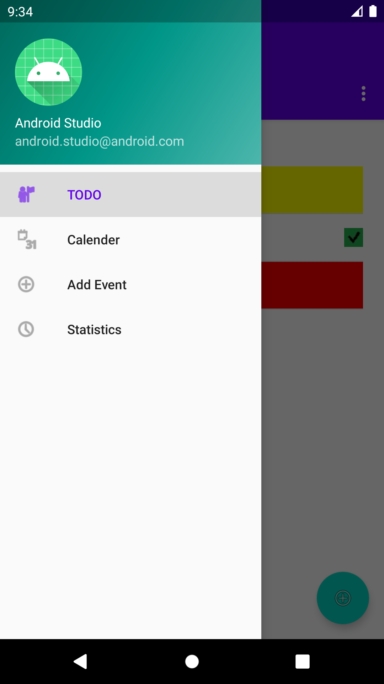

Dzięki temu paskowi nawigacyjnemu możemy przejść do głównych widoków aplikacji:
- TODO (lista wydarzeń na dany dzień)
- Calender (kalendarz)
- Add Event (przejście do formularza dodawania wydarzenia)
- Statistics (wykres przedstawiający ilość wykonanych zadań na dany dzień)

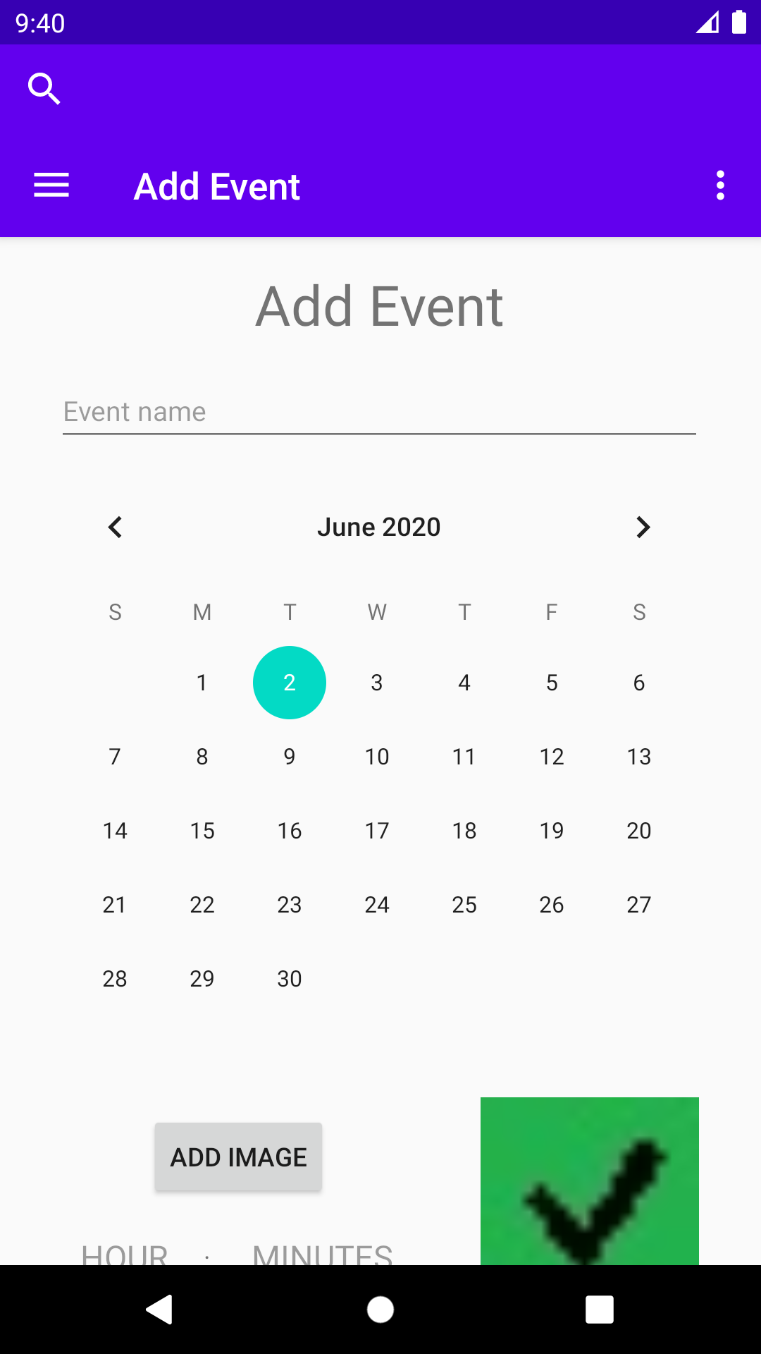
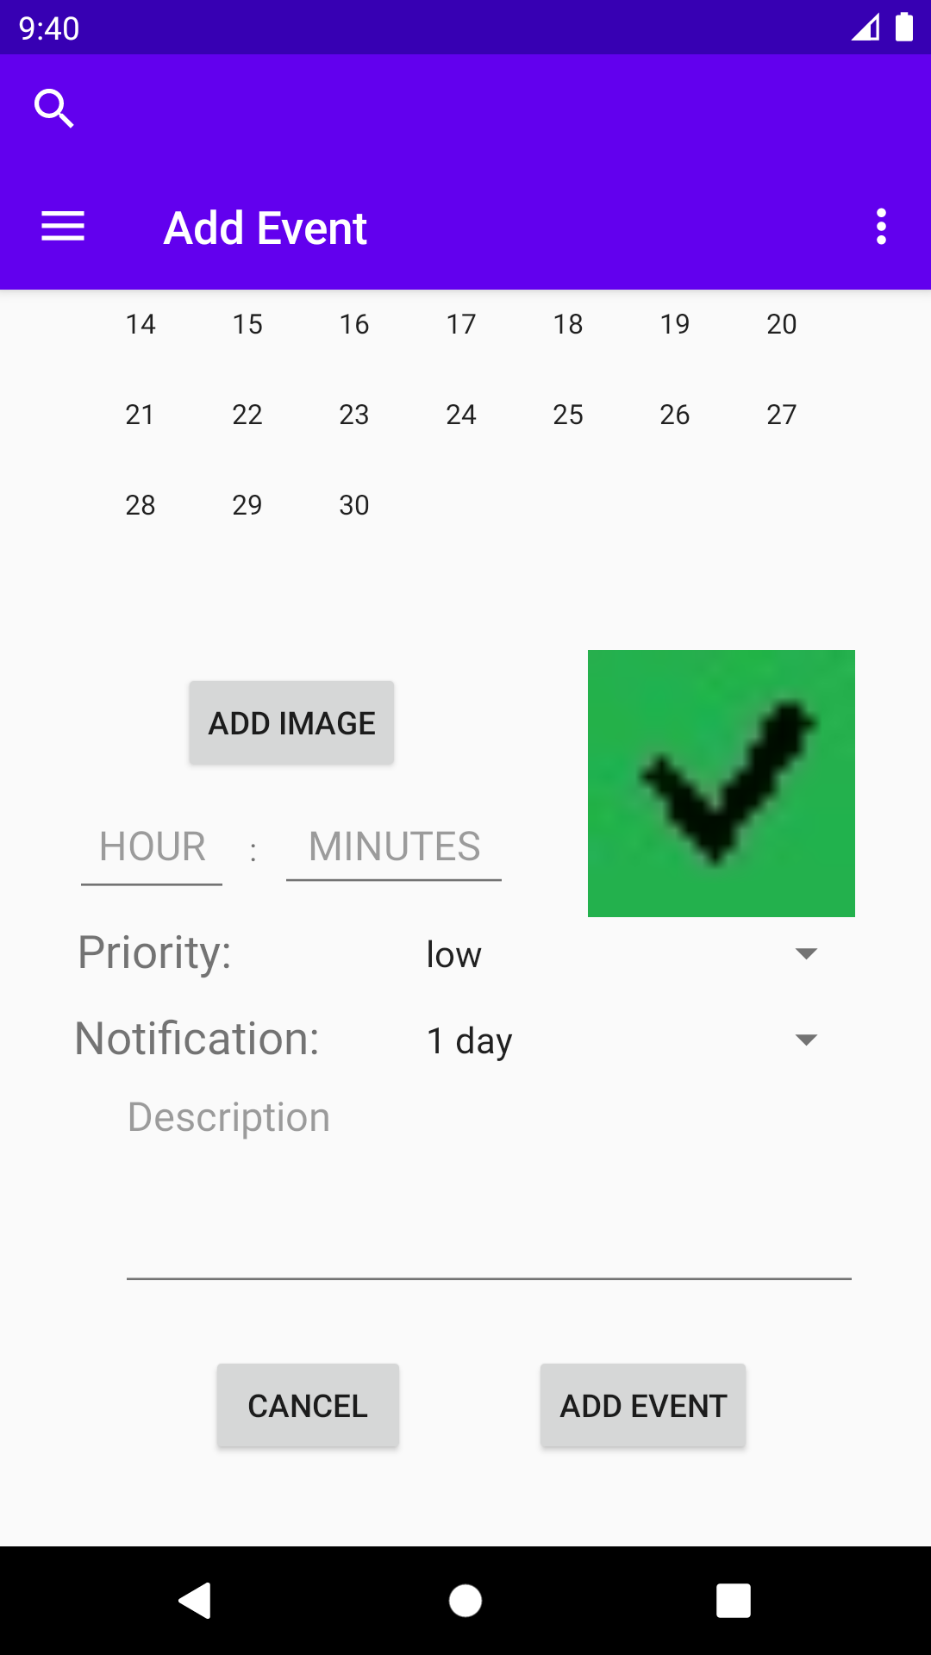
Formularz dodawania jest jedyną możliwą opcją dodania wydarzenia, aby je dodać należy podać nazwę wydarzenia. Pole nazwy jest jedynym polem które nie może być puste, aby dodać wydarzenie.

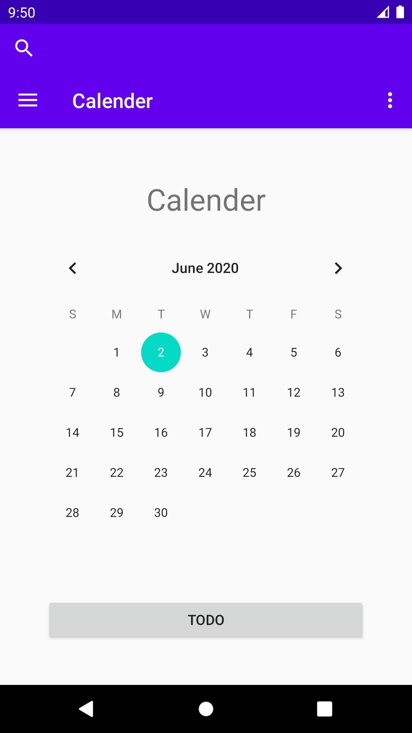
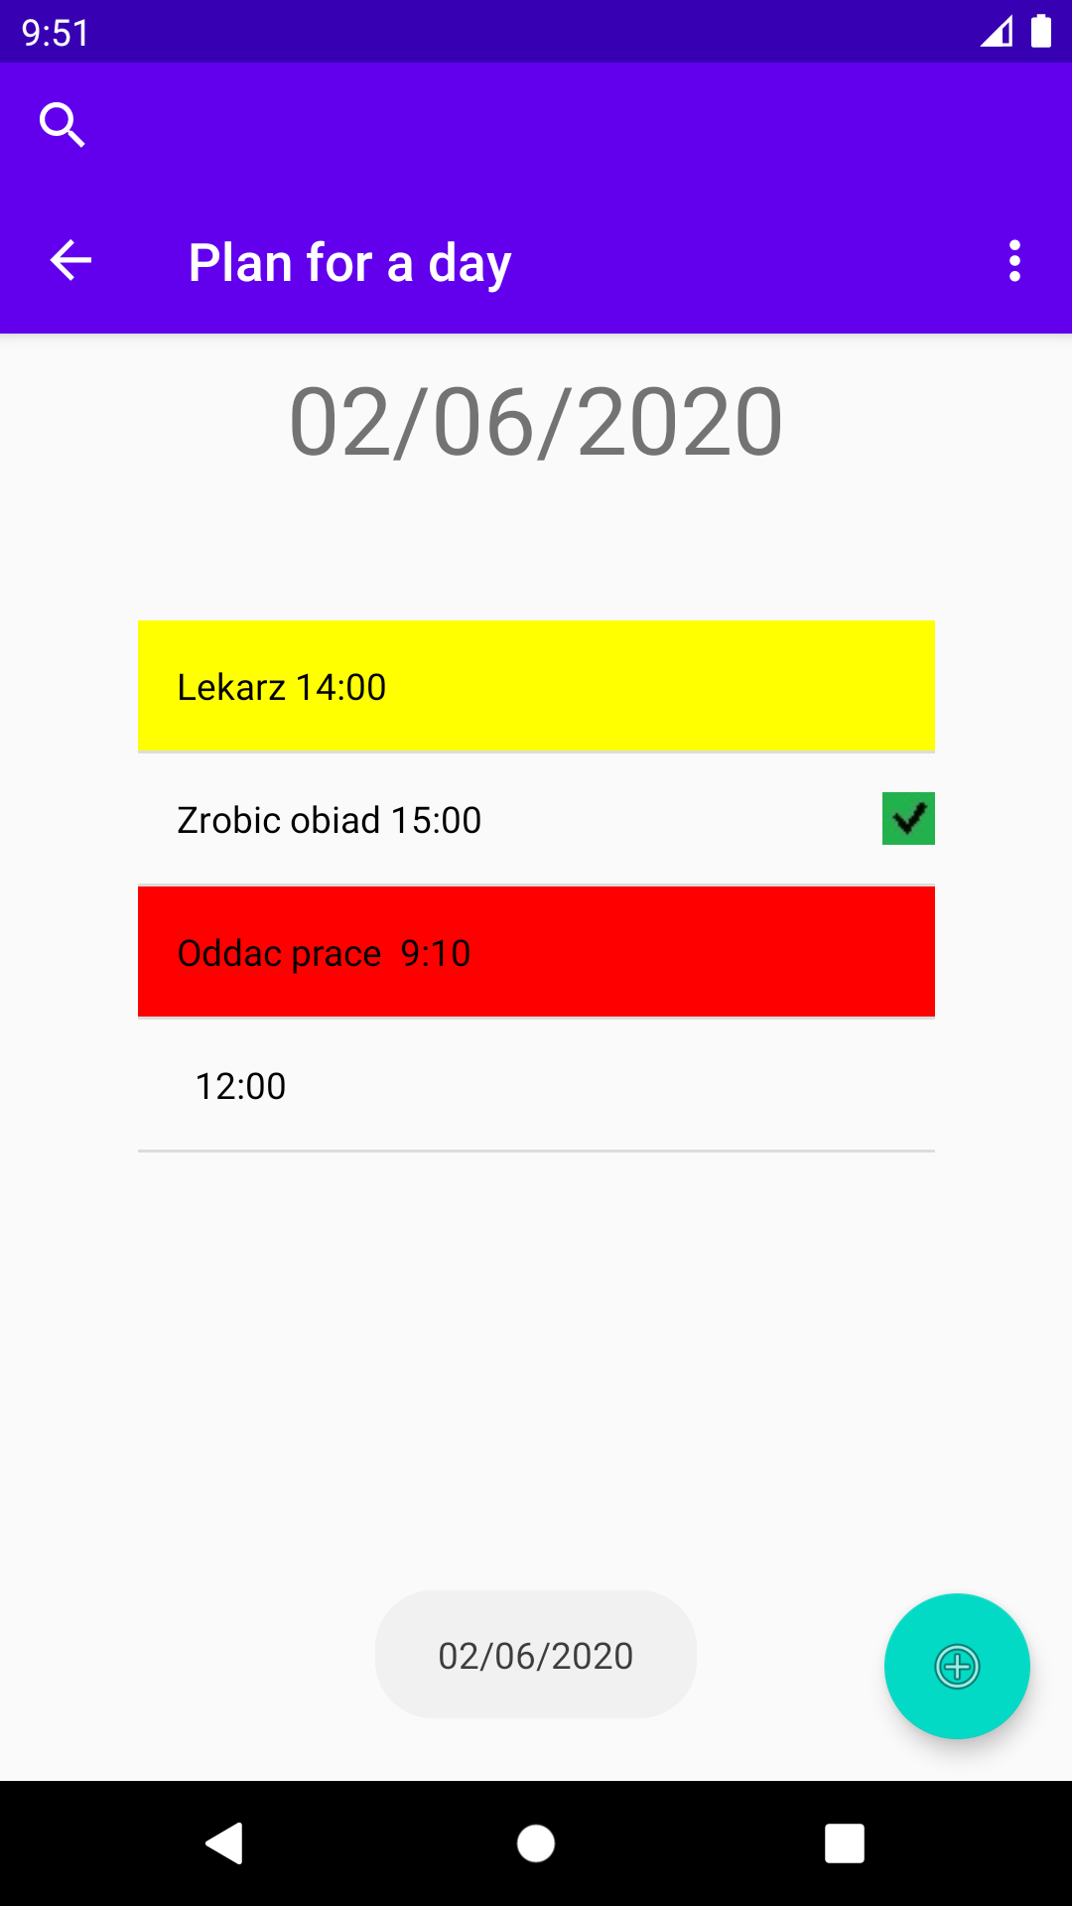
Jeżeli w menu wybierzemy kalendarz naszym oczom ukaże się prosty widok kalendarza w którym mamy 2 możliwe opcje wybrać dzień który nas interesuje, lub przejść do głównego widoku rzeczy do zrobienia. Jeżeli wybierzemy dzień z kalendarza aplikacja przekieruje nas do fragmentu do którego jest dostęp wyłącznie z kalendarza jest to plan plan rzeczy na wybrany dzień. Z tego widoku możemy bezpośrednio przejść do formularza dodawania wydarzeń w którym zostanie ustawiona data dnia wybranego przez nas, lub możemy wrócić do kalendarza.

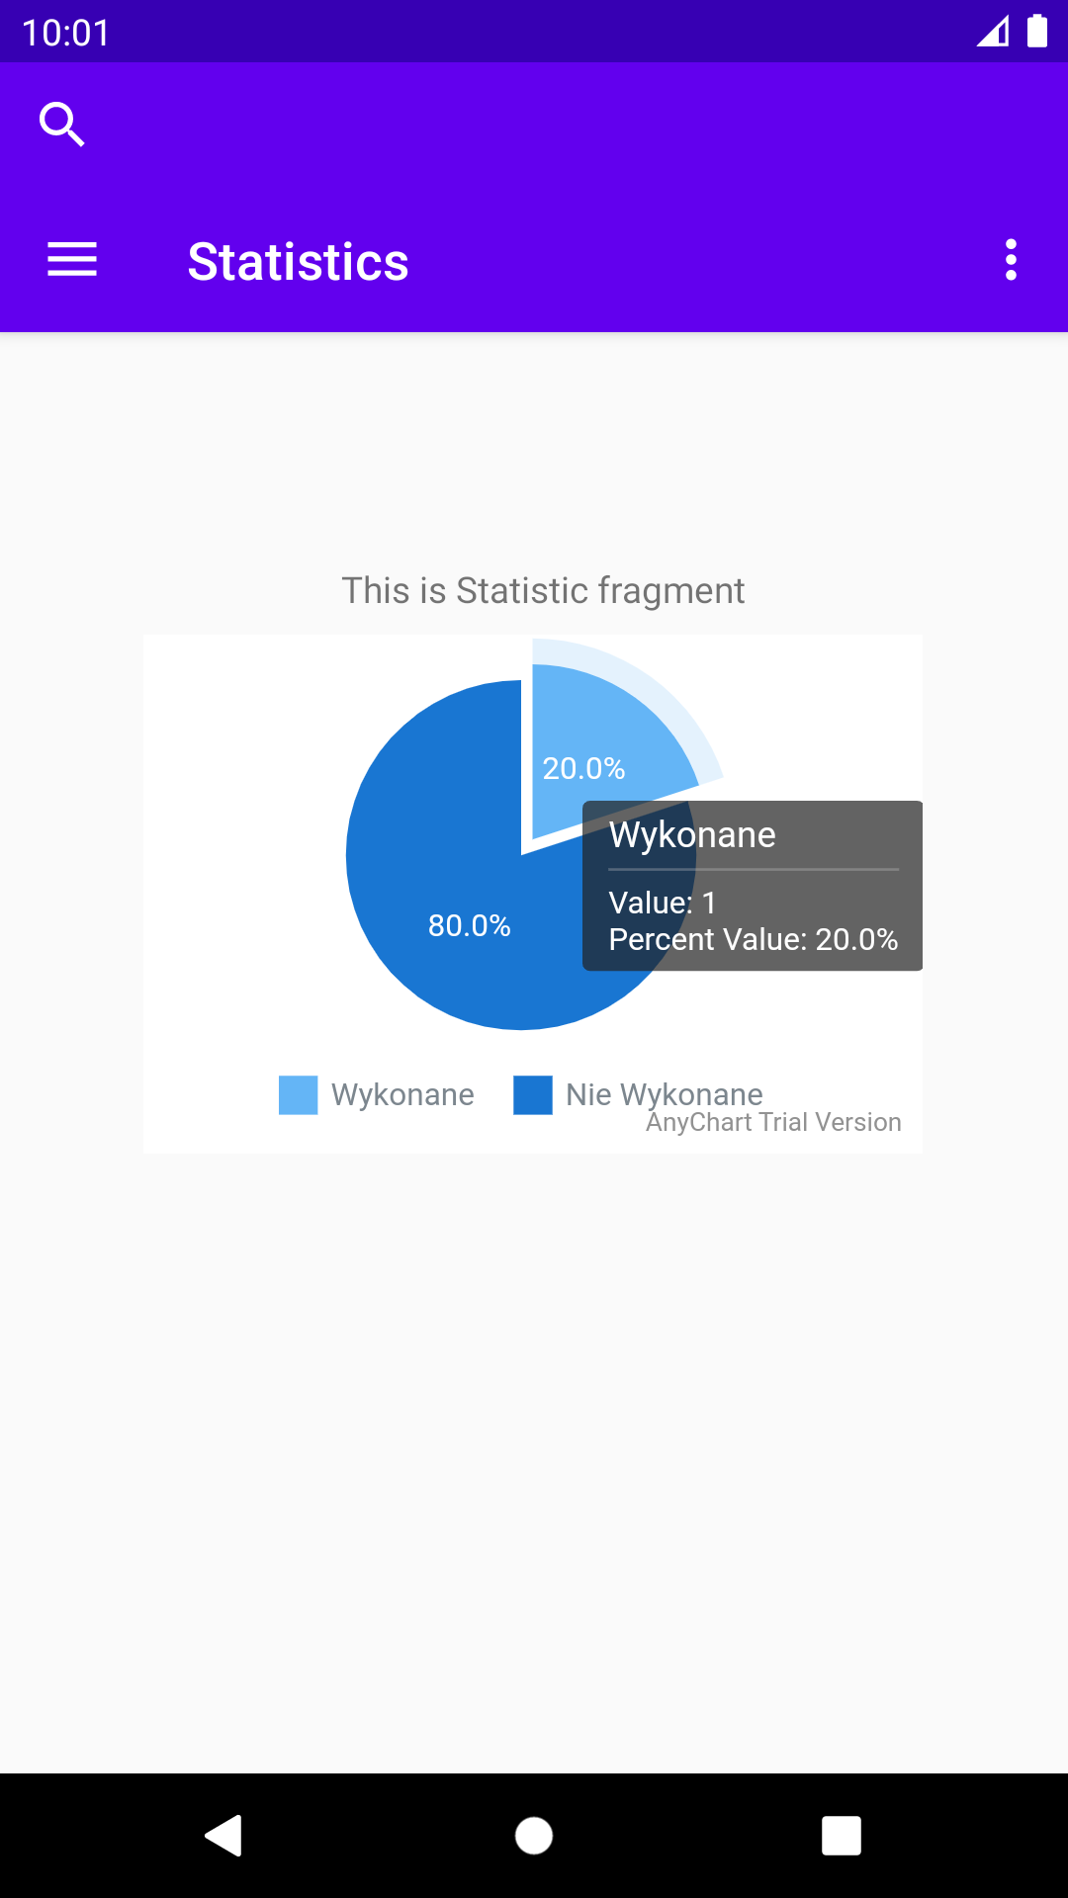
Statystyki to jedyny widok który jest widoczny w menu wyboru, i tylko z tamtąd można się do niego dostać pokazuje ile wykonaliśmy zadań na dany dzień. Wykres jest generowany przez zaimportowaną darmową bibliotekę AnyChart.

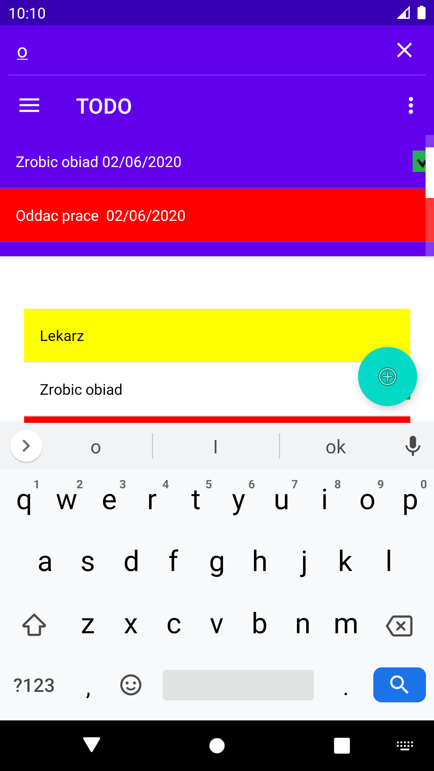
Po wciśnięciu lupy w lewym górnym rogu naszym oczom ukazuje się klawiatura, oraz pole do wpisywania tekstu powiększa się także pasek nawigacyjny o pasek w którym wyświetlane są wydarzenia, których nazwa zawiera wprowadzoną frazę.

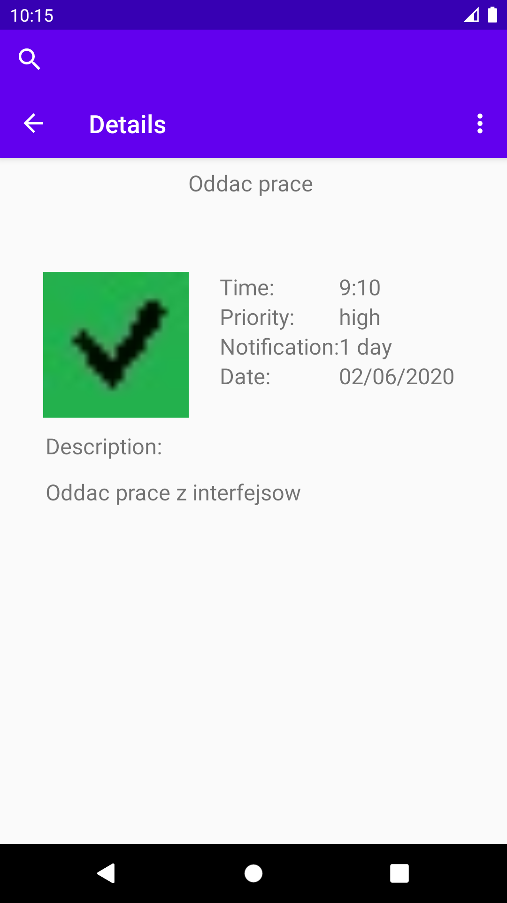
Po dłuższym kliknięciu na wydarzenie (zarówno w kalendarzu jak i w TODO liście) zostaniemy przeniesieni do okna ukazującego detale dotyczące wydarzenia, czyli wszystkie dane które zostały podane przy dodawaniu.

4. Graf nawigacji interfejsów

